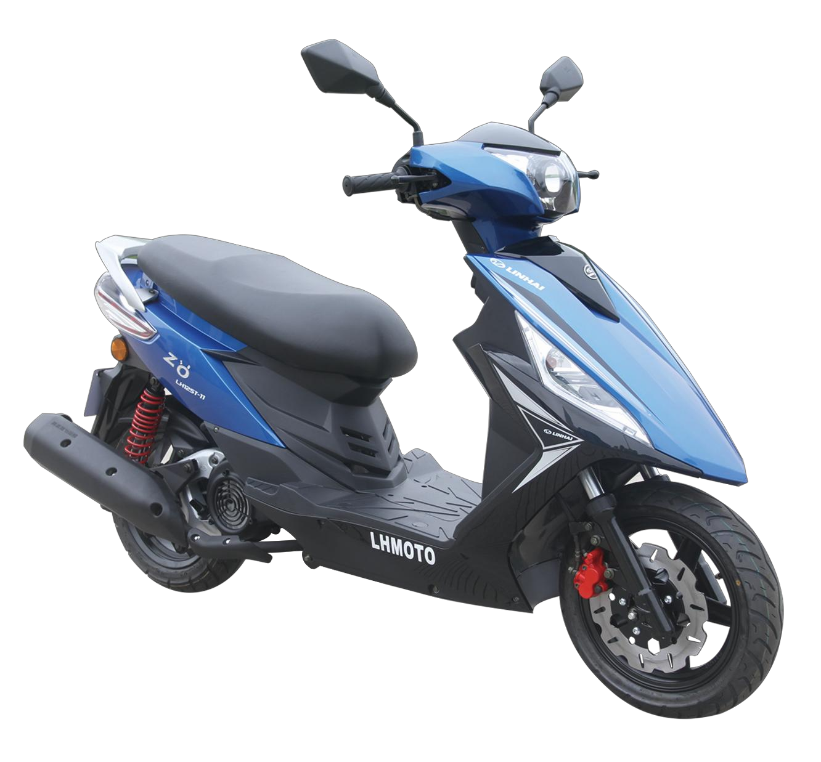

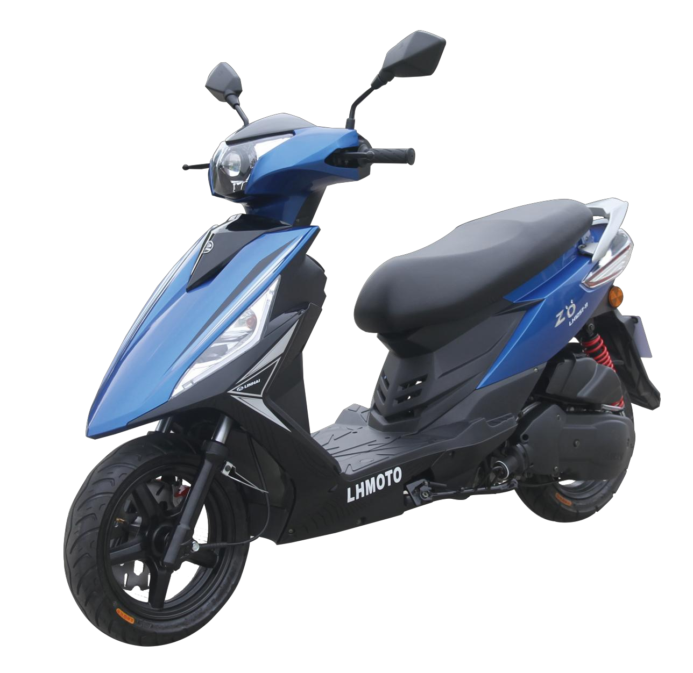

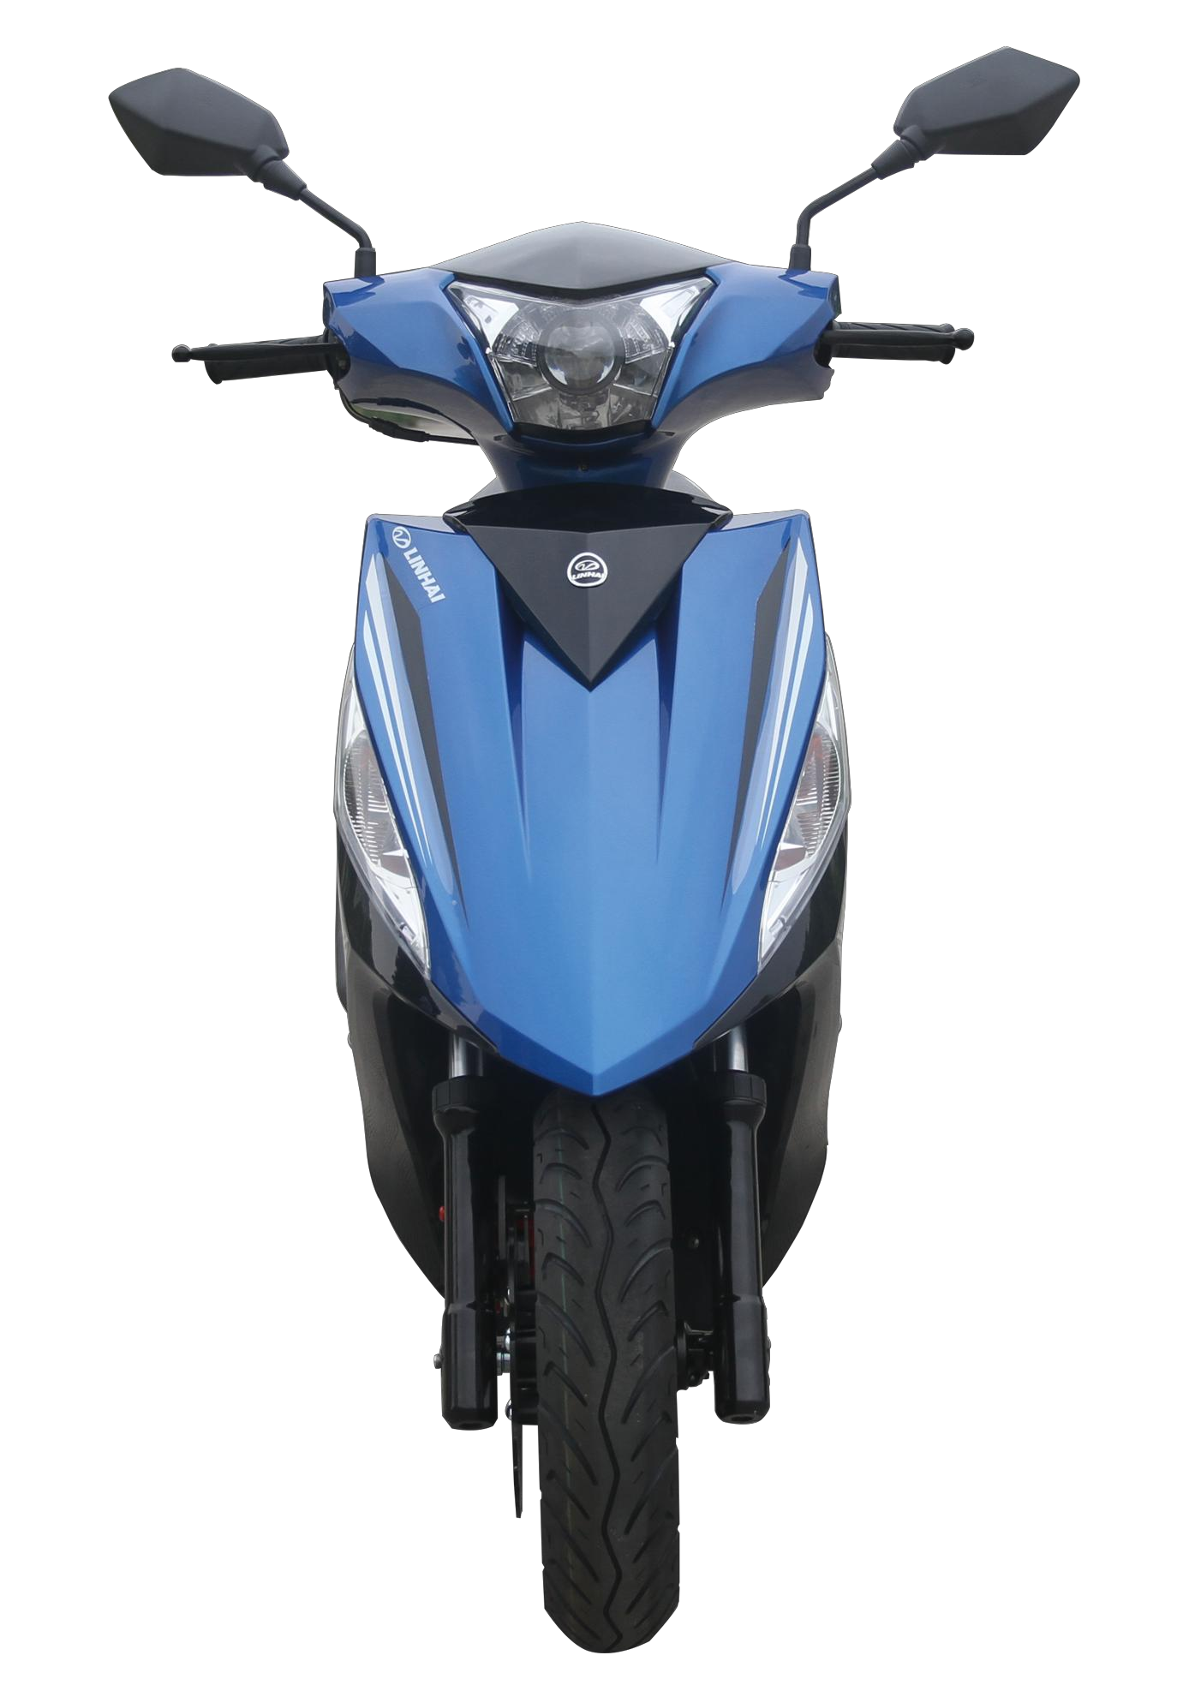

林海尚雅（LH125T-11）
Linhai shangya（LH125T-11）
-----心之所向，尚雅所往。
-----Вперед по велению сердца
参数：
Параметры
产品型号  Модель продукции | LH125T-11
冲程数  Число тактов | 4 冲程  Четырехтактный
冷却方式  Охлаждение | 强制风冷  Принудительное охлаждение
点火方式  Способы зажигания | CDI
干重（Kg）  Сухая масса (кг) | 106
前悬挂类型  Модель фронтальной навески | 伸缩筒式  Телескопического барабанного типа
后悬挂类型  Модель задней навески | 整体摇臂式  Монолитного рычажного типа
前轮制动方式  Передние колеса: способы торможения | 盘式  Дисковый
后轮制动方式  Способ торможения задних колес | 鼓式  Барабанный
轴距（mm）  Колесная база (мм) | 1330
油箱标称容积（L）  Номинальный объем бензобака (л) | 5.1
离地间隙（mm）  Дорожный просвет (мм) | 130
最低燃油牌号  Минимально допустимая марка бензина | 92
变速器型式  Тип коробки передач | CVT

